课题：简单的逻辑联结词
一、新课引入：
看下面的例子并研究其构成方式：
1、10可以被2或5整除；
2、菱形的对角线互相垂直且平分；
3、0.5是非整数
三、讲授新课：
（一）逻辑联结词
1．逻辑联结词：“或”“且”“非”这些词就叫做逻辑联结词。
2．简单命题：不含逻辑联结词的命题。
3．复合命题：由简单命题与逻辑联结词构成的命题。
常用小写的拉丁字母p，q，r，s，……表示简单命题
故复合命题有三种形式：
p或q；记作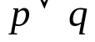，读作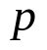或者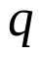
p且q；记作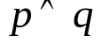，读作且
非p；记作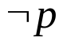，读作非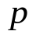，也可读作的否定

例1、指出下列命题是简单命题还是复合命题？若是复合命题
指出它的形式及构成它的简单命题。
（1）24既是8的倍数，也是6的倍数；
（2）李强是篮球运动员或跳高运动员；
（3）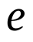不是有理数。
（4）矩形的对角线相互垂直平分
（5）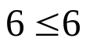
练习：
分别指出下列复合命题的形式及构成它的简单命题：
- 梯形的中位线平行于两底且等于两底和的一半；
- 王强是足球运动员或游泳运动员；
- 不大于3。

思考：命题的否定与否命题是一回事吗？试举例说明。

例2、写出下列命题的否定
（1）如果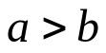, 那么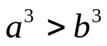
（2）如果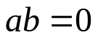, 那么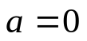或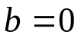
（3）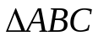是等腰直角三角形
（4）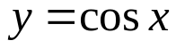是周期函数
（5）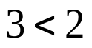

4．逻辑联结词“或”“且”“非”与集合的“交”“并”“补”的关系：
举例如下：
或：不等式 x²−x−6>0的解集为{ x | x<−2或x>3 }
且：不等式 x²−x−6<0的解集为{ x | −2< x<3 }
即{ x | x>−2且x<3 }
非：不等式 x²−2x+1>0的解集为{ x | x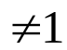 }
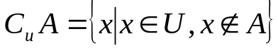
同学们可以阅读课本P19阅读材料

（二）判断复合命题的真假
1．“非p”形式的复合命题真假：
例：p表示“2是10的约数”为真，
则表示“2不是10的约数”为假
一般地，当p为真时，非p为假；
当p为假时，非p为真。
“非p”形式复合命题的真假可以用下表表示（也叫做真值表）：
p | 非p
真 | 假
假 | 真

2．“p且q”形式的复合命题真假：
例：如果p表示“5是10的约数”，q表示“5是15的约数”，
r表示“5是8的约数”，
那么， p且q即“5是10的约数且是15的约数”为真（p、q为真）；
p且r即“5是10的约数且是8的约数”为假（r为假）
所以得： 当p、q为真时，p且q为真；
当p、q中至少有一个为假时，p且q为假。
“p且q”形式复合命题的真假可以用下表表示：
p | q | p且q
真 | 真 | 真
真 | 假 | 假
假 | 真 | 假
假 | 假 | 假

3．“p或q”形式的复合命题真假：
例：如果p表示“5是12的约数” q表示“5是15的约数”
r表示“5是8的约数”，那么，
p或q即“5是12的约数或是15的约数”为真（q为真）；
p或r即“5是12的约数或是8的约数”为假（p、r为假）
所以得：当p、q中至少有一个为真时，p或q为真；
当p、q都为假时，p或q为假。
“p且q”形式复合命题的真假可以用下表表示：
p | q | P或q
真 | 真 | 真
真 | 假 | 真
假 | 真 | 真
假 | 假 | 假

4．像上面表示命题真假的表叫真值表； 由真值表得：
“非p”形式复合命题的真假与p的真假相反；
“p且q”形式复合命题当p与q同为真时为真，其他情况为假；
“p或q”形式复合命题当p与q同为假时为假，其他情况为真；

5．真值表是根据简单命题的真假，判断由这些简单命题构成的复合命题的真假，而不涉及简单命题的具体内容。
如：p表示“圆周率π是无理数”，q表示“△ABC是直角三角形”，
尽管p与q的内容毫无关系，但并不妨碍我们利用真值表判断其命题p或q 的真假。

6、应用举例
例1、分别指出由下列各组命题构成的p或q、p且q、非p形式的复合命题的真假：
（1）p：2+2=5； q：3>2
（2）p：9是质数； q：8是12的约数；
（3）p：1∈{1，2}； q：{1}{1，2}
（4）p：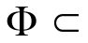{0}； q：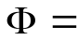{0}

例2、判断下列命题的真假：
（1）3≥3
（2）3≥2
（3）对一切实数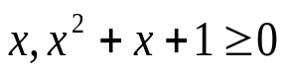

以（3）为例
第一步：把命题写成“对一切实数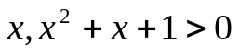或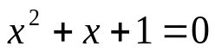”是p或q形式
第二步：其中p是“对一切实数”为真命题；q是“对一切实数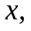”是假命题。
第三步：因为p真q假，由真值表得：“对一切实数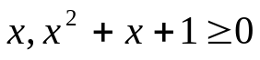”是真命题。
总结：判断复合命题真假的步骤：
（1）把复合命题写成两个简单命题，并确定复合命题的构成形式；
（2）判断简单命题的真假；
（3）根据真值表判断复合命题的真假。

例3、 “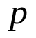且为真”是“ 或 为真”的（ ）
（A）充分不必要条件． （B）必要不充分条件．
（C）充要条件． （D）既不充分又不必要条件．

例4、已知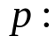方程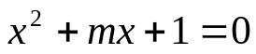有两个不等的负实根；
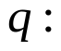方程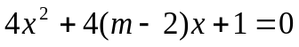无实根，
（1）若或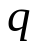为真，且为假，求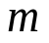的取值范围？
（2）若 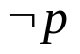且 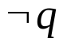为真，求的取值范围？
（3）若 且 为假，求的取值范围？

四、课堂练习：
1、如果命题“p且q”与命题“p或q”都是假命题，那么
A.命题“非p”与命题“非q”的真值不同
B.命题“非p” 与命题“非q”中至少有一个是假命题
C.命题p与命题“非q”的真值相同
D.命题“非p且非q”是真命题

2、已知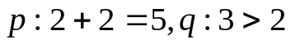,则下列判断中，错误的是
(A)p或q为真，非q为假 (B) p或q为真，非q为真
(C)p且q为假，非p为假 (D) p且q为假，p或q为真

3、复合命题s具有p或q的形式，已知p且r是真命题，则
(A)s的真假与q的真假有关 (B)s的真假与r的真假有关
(C)s是假命题 (D)s是真命题

4、分别写出由下列各组命题构成的“p或q”“p且q”“非p”形式的复合命题，并判断它们的真假。
- p：12是8的倍数；q：17是质数。
- p：不等式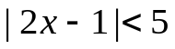的解集是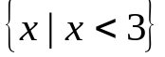；
q：不等式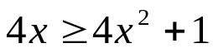的解集是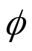。
练习：课本P18
作业：全品1.3

